2018年度部门决算公开

文安县农业局

第一部分 部门概况

一、部门职责
（一）研究拟订农业和农村经济发展战略、中长期发展规划，经批准后组织实施。
（二）研究农业产业政策，引导农业产业结构合理调整、农业资源合理配置和农业产品品质的改善；提出有关农产品及农业生产资料价格，大宗农产品流通、农村信贷、税收及农业财政补贴政策建议；组织对农业法律法规执行情况的监督检查。
（三）研究提出深化农村经济体制改革意见，指导农业社会化服务体系建设和乡村集体经济组织、合作经济组织建设；稳定和完善农村基本经营制度、政策、调节农村经济利益关系，指导、监督减轻农民负担和耕地使用权流转工作；负责农村集体财务、资产管理与审计，土地承包合同管理以及农业承包合同仲裁工作。
（四）研究提出农业产业化经营方针政策、大宗农产品产地批发市场体系建设与发展规划，促进农业产前、产中、产后一体化；组织协调“菜篮子工程”和农业生产资料市场体系建设；研究提出主管产业重要产品、重要农业生产资料进出口建议；预测并发布农业各产业产品及农业生产资料供求情况和农村经济信息。
（五）组织生态农业和农业可持续发展工作；指导农用地、宜农滩涂、农村可再生能源开发利用和农业生物物种资源保护与管理。
（六）拟定农业科技、中等农业教育、技术推广及其队伍建设的发展规划和有关政策，综合协调管理农科教结合工作，实施科教兴农战略；组织重大科研和技术推广项目的遴选及实施；指导中等农业教育和农业职业技能开发工作。
（七）拟定主管产业技术标准并组织实施；组织实施主管产业产品、绿色食品的质量监督、监测、认证和农业植物新品种保护工作；组织协调种子、农药等农业投入品质量检测、鉴定和执法监督管理；组织国内生产及进口种子、农药、有关肥料等产品登记；负责农业机构化和农机安全监理及产品质量检验、鉴定和认证工作；组织、监督县内植物防疫、检疫工作，发布疫情并组织扑灭。
（八）负责农业涉外事务；组织农业对外经济技术交流工作。
（九）负责相关及直属单位人事、劳动工资、机构编制工作及科技人员的管理；负责管理本系统各专项资金及财务工作；负责所属单位的审计工作；负责本系统的老干部工作、纪检工作。
（十）管理文安县农广校。
（十一）承办县政府交办的其他事宜。

二、机构设置
从决算编报单位构成看，纳入2018 年度本部门决算汇编范围的独立核算单位（以下简称“单位”）共一个，具体情况如下：
序号 | 单位名称 | 单位基本性质 | 经费形式
1 | 文安县农业局(本级) | 财政补助事业单位 | 财政拨款

第二部分
2018年度部门决算报表

根据2018年度部门决算公开要求，现对2018年度部门决算报表予以公开，详见附件报表。

第三部分
部门决算情况说明

一、收入支出决算总体情况说明
本部门2018年度年初结转和结余2958.65万元，本年收入6515.74万元，本年支出8703.73万元，年末结转和结余770.66万元。与2017年度决算相比，收入减少521.93万元，下降7.4%，主要是本年度部分项目资金减少。与2017年度决算相比，支出增加4251.95万元，增加95.51%，主要是上年度项目资金结转和结余。

二、收入决算情况说明
本部门2018年度本年收入合计6515.74万元，其中：财政拨款收入6515.74万元，占100%；无事业收入、经营收入、其他收入。如图所示：
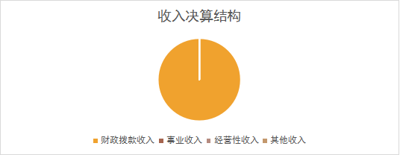
图1：收入决算结构饼状图

三、支出决算情况说明
本部门2018年度本年支出合计8703.73万元，其中：基本支出1318.71万元，占15.15%；项目支出7385.03万元，占84.85%；无经营支出。如图所示：
图2：支出决算结构饼状图


四、财政拨款收入支出决算情况说明
（一）财政拨款收支与2017 年度决算对比情况
本部门2018年度年初结转和结余2958.65万元，本年收入6515.74万元，本年支出8703.73万元，年末结转和结余770.66万元。与2017年度决算相比，收入减少521.93万元，下降7.4%，主要是本年度部分项目资金减少。与2017年度决算相比，支出增加4251.95万元，增加95.51%，主要是上年度项目资金结转到本年度支出。
图3：财政拨款收支情况
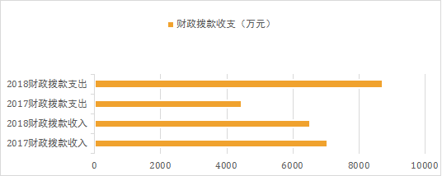

（二）财政拨款收支与年初预算数对比情况
本部门2018年度一般公共预算财政拨款收入6515.74万元，完成年初预算的273.15%,比年初预算增加4130.34万元，决算数大于预算数主要是年中追加项目资金较多；本年支出8703.73万元，完成年初预算的364.88%,比年初预算增加6318.33万元，决算数大于预算数主要是上年度结转项目资金支出及本年度项目资金支出合计。
图4：财政拨款收支预决算对比情况
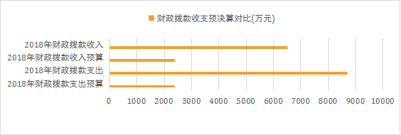

- 财政拨款支出决算结构情况。
2018 年度财政拨款支出8703.73万元，主要用于以下方面科学技术（类）支出227.24万元，占 2.61%；社会保障和就业（类）支出 123.33万元，占1.41%；节能环保（类）支出85万元，占0.98%;农林水（类）支出8268.16万元，占95%。
图5：财政拨款支出决算结构（按功能分类）

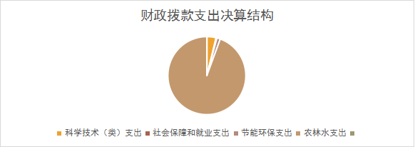

（四）一般公共预算财政拨款基本支出决算情况说明
2018 年度一般公共预算财政拨款基本支出1318.71万元，其中：人员经费 1205.68万元，主要包括基本工资、津贴补贴、奖金、伙食补助费、绩效工资、机关事业单位基本养老保险缴费、职业年金缴费、职工基本医疗保险缴费、公务员医疗补助缴费、住房公积金、医疗费、其他社会保障缴费、其他工资福利支出、离休费、退休费、抚恤金、生活补助、医疗费补助、奖励金、其他对个人和家庭的补助支出等；公用经费113.03万元，主要包括办公费、印刷费、咨询费、手续费、水费、电费、邮电费、取暖费、物业管理费、差旅费、因公出国（境）费用、维修（护）费、租赁费、会议费、培训费、公务接待费、专用材料费、劳务费、委托业务费、工会经费、福利费、公务用车运行维护费、其他交通费用、税金及附加费用、其他商品和服务支出、办公设备购置、专用设备购置、信息网络及软件购置更新、公务用车购置、其他资本性支出等。

五、一般公共预算财政拨款“三公” 经费支出决算情况说明
本部门2018年度一般公共预算财政拨款“三公”经费支出共计10.68万元，较年初预算无增减变化；比2017年度决算增加1.91万元，增长17.88%，主要是工作量增加以及物价上涨原因导致。具体情况如下：
（一）因公出国（境）费支出0万元。本部门2018年度因公出国（境）团组0个、共0人，参加其他单位组织的因公出国（境）团组0个、共0人，无本单位组织的出国（境）团组。因公出国（境）费支出较年初预算无增减变化，较2017年度决算无增减变化。
（二）公务用车购置及运行维护费支出9.4万元。本部门2018年度公务用车购置及运行维护费较年初预算无增减变化；比2017年度决算增加1.58万元，增长20%，主要是2018年开展工作内容增加，车辆运行频次增加。其中：
公务用车购置费支出0万元。本部门2018年度公务用车购置量0辆，发生“公务用车购置”经费支出0万元。公务用车购置费支出较年初预算无增减变化，较2017年度决算无增减变化。
公务用车运行维护费支出9.4万元。本部门2018年末单位公务用车保有量4辆。公车运行维护费支出较年初预算无增减变化；比2017年度决算增加1.58万元，增长20%，主要原因是2018年工作内容增加，车辆运行频次增加导致车辆运行维护费增加。
（三）公务接待费支出1.28万元。本部门2018年度公务接待共50批次、310人次。公务接待费支出较年初预算无增减变化；比2017年度决算增加0.33万元，增长34.74%，主要原因是工作内容增加，各级公务活动频次增加，公务接待次数及费用相应增长。
六、预算绩效情况说明
（一）预算绩效管理工作开展情况。
根据财政预算绩效管理要求，我局以“部门职责—工作活动”为依据，确定部门预算项目和预算额度，清晰描述预算项目开支范围和内容，确定预算项目的绩效目标、绩效指标和评价标准，为预算绩效控制、绩效分析、绩效评价打下了良好基础。
- 项目绩效自评结果。
我局按照要求开展绩效评价工作，年度目标、年初部门职责分类绩效目标实现90%，绩效评价结果为优。
- 重点项目绩效评价结果。
2018年文安县农业局规定了将绩效考评作为项目执行的重要组成部分，及时掌握项目进展、资金使用和有关绩效指标完成情况，对偏离绩效目标的项目，要及时采取措施加以纠正。在年度项目执行完毕后，及时开展绩效评价，将政策目标实现情况、任务清单完成情况、资金使用情 况、项目产出和效果等纳入指标体系，严格奖惩措施、科学评价，并将评价结果在规定范围内公开，接受社会监督。

七、其他重要事项的说明

（一）机关运行经费情况
本部门为事业单位，无机关运行经费。

（二）政府采购情况
本部门2018年度政府采购支出总额207.27万元，从采购类型来看，政府采购货物支出0万元，政府采购工程支出28万元、政府采购服务支出179.27万元。授予中小企业合同金207.27万元，占政府采购支出总额的100%。其中授予小微企业合同金额0万元，占政府采购支出总额的 0%。

（三）国有资产占用情况
截至2018年12月31日，本部门共有车辆4辆，与上年相比较无增减变化。其中副部（省）级及以上领导用车0辆，主要领导干部用车0辆，机要通信用车3辆，应急保障用车0辆，执法执勤用车1辆，特种专业技术用车0辆，离退休干部用车0辆，其他用车0辆。单位价值50万元以上通用设备0台，较上年度无增减变化。单位价值100万元以上专用设备1套，较上年度增加1套,设备为农产品安全检测设备。

（四）其他需要说明的情况
1、本部门2018年度政府性基金和国有资本经营两项无收支及结转结余情况，故政府性基金和国有资本经营两表以空表列示。
2、由于决算公开表格中金额数值应当保留两位小数，公开数据为四舍五入计算结果，个别数据合计项与分项之和存在小数点后差额，特此说明。

第四部分
名词解释
（一）财政拨款收入：本年度从本级财政部门取得的财政拨款，包括一般公共预算财政拨款和政府性基金预算财政拨款。
（二）事业收入：指事业单位开展专业业务活动及辅助活动所取得的收入。
（三）其他收入：指除上述“财政拨款收入”“事业收入”“经营收入”等以外的收入。
（四）用事业基金弥补收支差额：指事业单位在用当年的“财政拨款收入”“财政拨款结转和结余资金”“事业收入”“经营收入”“其他收入”不足以安排当年支出的情况下，使用以前年度积累的事业基金（事业单位当年收支相抵后按国家规定提取、用于弥补以后年度收支差额的基金）弥补本年度收支缺口的资金。
（五）年初结转和结余：指以前年度尚未完成、结转到本年仍按原规定用途继续使用的资金，或项目已完成等产生的结余资金。
（六）结余分配：指事业单位按照事业单位会计制度的规定从非财政补助结余中分配的事业基金和职工福利基金等。
（七）年末结转和结余：指单位按有关规定结转到下年或以后年度继续使用的资金，或项目已完成等产生的结余资金。
（八）基本支出：填列单位为保障机构正常运转、完成日常工作任务而发生的各项支出。
（九）项目支出：填列单位为完成特定的行政工作任务或事业发展目标，在基本支出之外发生的各项支出
（十）资本性支出（基本建设）：填列切块由发展改革部门安排的基本建设支出，对企业补助支出不在此科目反映。
（十一）资本性支出：填列各单位安排的资本性支出。切块由发展改革部门安排的基本建设支出不在此科目反映。
（十二）“三公”经费：指部门用财政拨款安排的因公出国（境）费、公务用车购置及运行费和公务接待费。其中，因公出国（境）费反映单位公务出国（境）的国际旅费、国外城市间交通费、住宿费、伙食费、培训费、公杂费等支出；公务用车购置及运行费反映单位公务用车购置支出（含车辆购置税）及租用费、燃料费、维修费、过路过桥费、保险费、安全奖励费用等支出；公务接待费反映单位按规定开支的各类公务接待（含外宾接待）支出。
（十三）其他交通费用：填列单位除公务用车运行维护费以外的其他交通费用。如公务交通补贴、租车费用、出租车费用、飞机、船舶等的燃料费、维修费、保险费等。
（十四）公务用车购置：填列单位公务用车购置支出（含车辆购置税、牌照费）。
（十五）其他交通工具购置：填列单位除公务用车外的其他各类交通工具（如船舶、飞机）购置支出（含车辆购置税、牌照费）。
（十六）机关运行经费：指为保障行政单位（包括参照公务员法管理的事业单位）运行用于购买货物和服务的各项资金，包括办公及印刷费、邮电费、差旅费、会议费、福利费、日常维修费、专用材料以及一般设备购置费、办公用房水电费、办公用房取暖费、办公用房物业管理费、公务用车运行维护费以及其他费用。
（十七）经费形式:按照经费来源，可分为财政拨款、财政性资金基本保证、财政性资金定额或定项补助、财政性资金零补助四类。

